1404/04/15

NGRR-GEN-040415-003

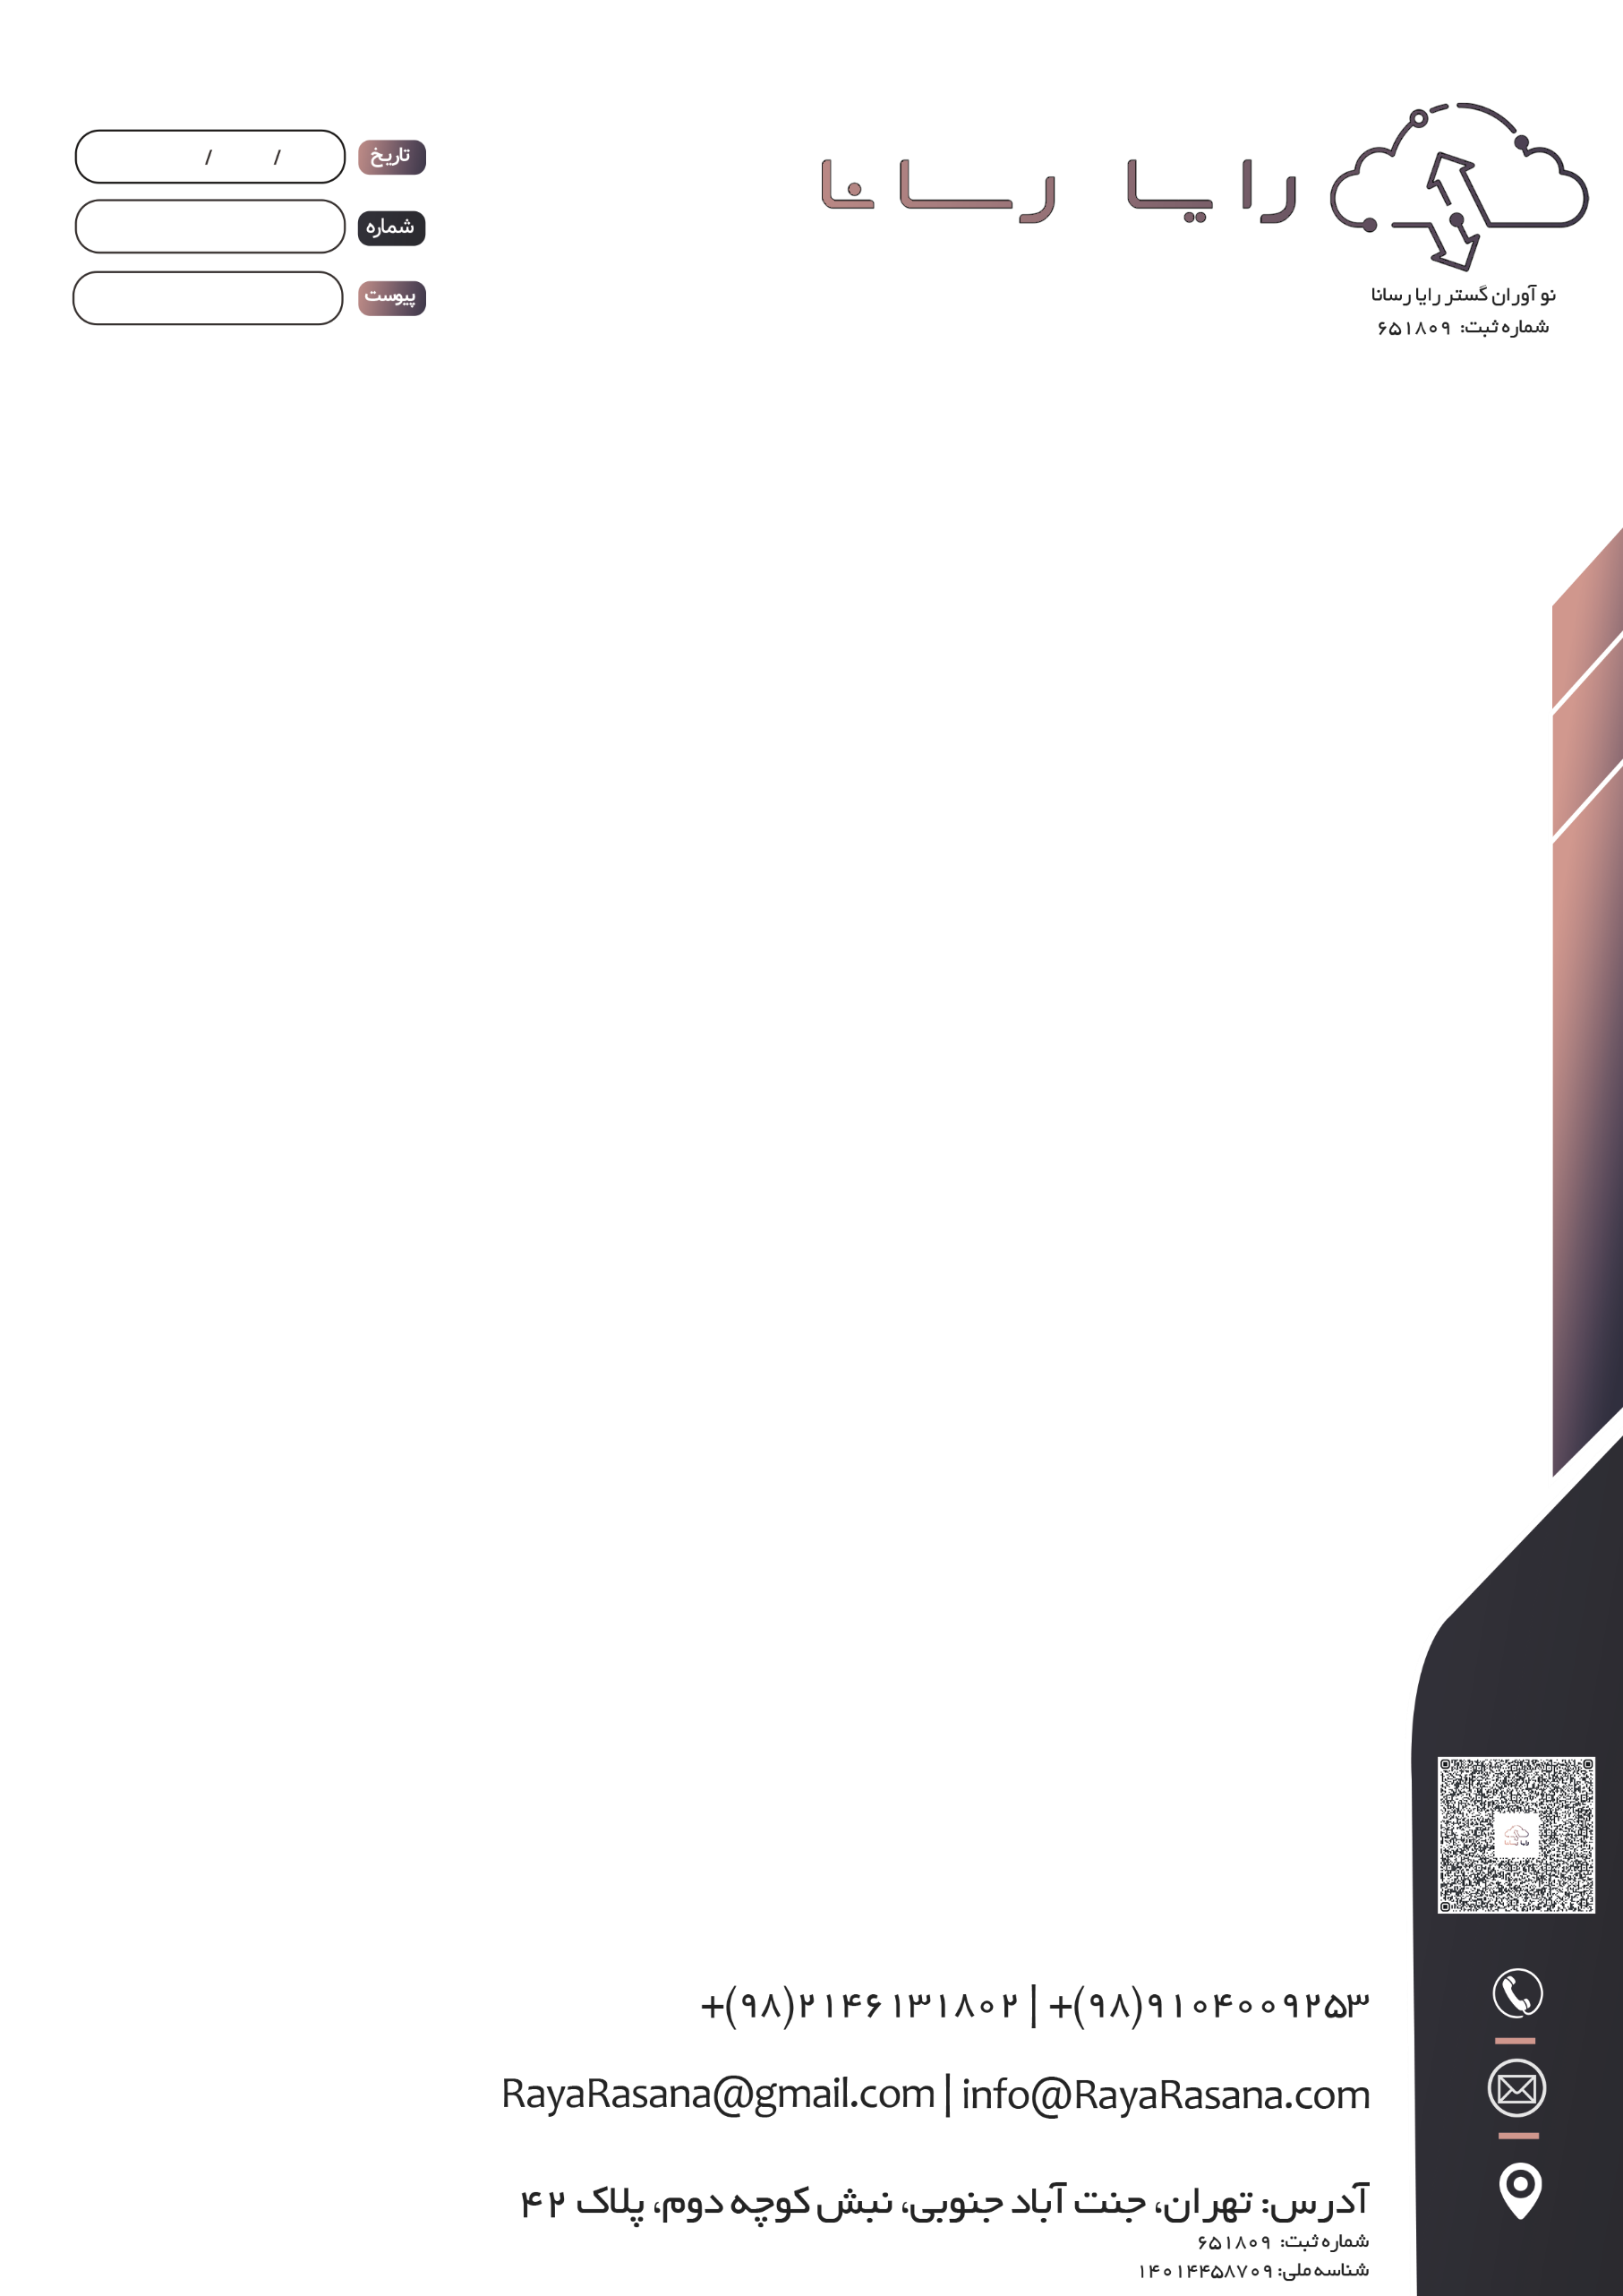

-

موضوع: شبسشبش

**با سلام و احترام،**

شبشبشبش

با احترام،  
نو آوران گستر رایا رسانا